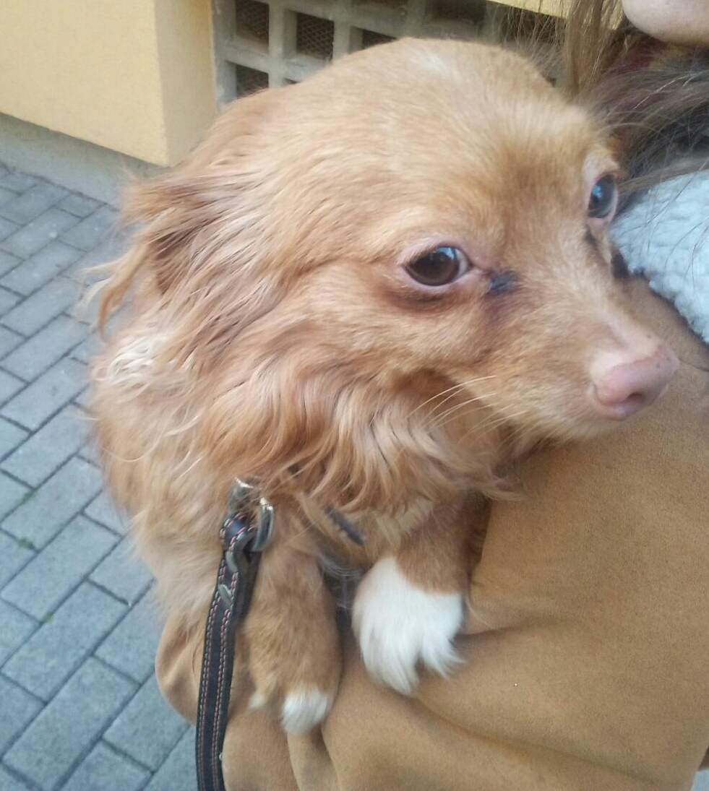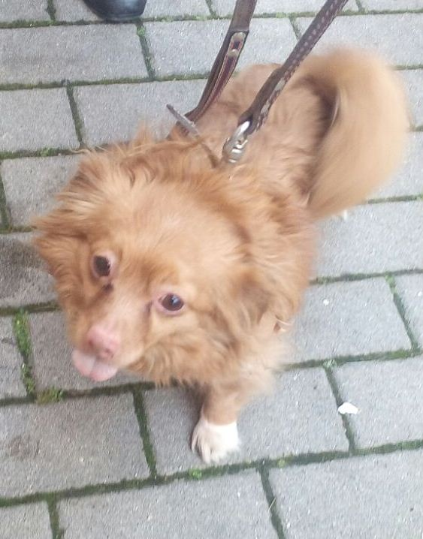

MANSUR CAGNOLINO MIGNON
Mansur è un cagnolino di taglia piccola , di appena sei anni (nato nel 2012), molto affettuoso, vivace , che ama tanto la compagnia degli umani .
Ha vissuto con gatti e non ha problemi con le cagnoline femmine.
Cerchiamo per lui una persona affettuosa e paziente che abbia tempo ed affetto da dedicargli.
Per conoscerlo: 3496123736
Data annuncio: febbraio 2018

